Отношение к малой Родине
11.04.2018г специалистами Кореличского районного ЦГЭ проведён мониторинг агрогородка Луки в ходе которого были выявлены нарушения санитарного содержания территории.
Агр. Луки
На территории кладбищ агрогородка Луки была оборудована площадка для сбора ТКО, хорошее дело. Но приводя в порядок места захоронения своих предков, некоторые граждане не задумываются и выбрасывают ритуальные отходы, растительность на окраину кладбищ или в овраги, не донося до площадки. Не задумываются, что превращают святое место в свалку.
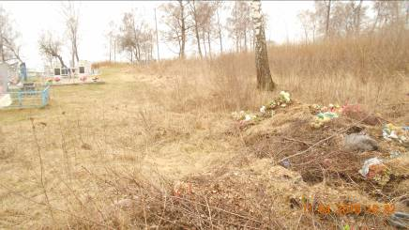

Нет уважительного отношения к малой родине и у местной молодежи агрогородка. Так отдыхая на стадионе, они распивают алкогольные напитки и оставляют после себя горы мусора.
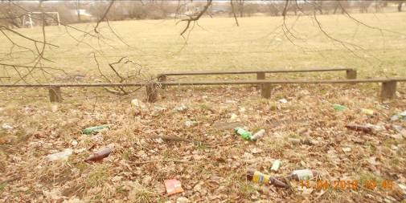

Хорошее решение было принято жителями, оборудовали скамейки для отдыха на перекрестке дорог не далеко от торгового центра, можно посидеть с односельчанами поделится новостями. Однако и тут возникает проблема некому убирать территорию, и снова видим неприглядную картину.
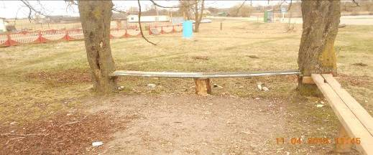
Безответственно отнеслись строители КСУП «Луки-Агро» к своим обязанностям, провели ремонт КНС, а убрать после себя строительный мусор не изъявили желание.

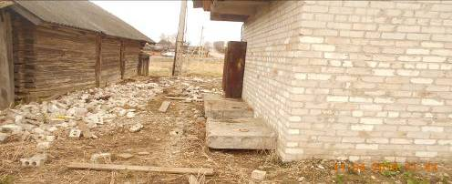
Не лучшее состояние территории за бывшим магазином и складским помещением Кореличского филиала Гродненского ОПО не содержится в чистоте, разбросан битый шифер, бутылки и др. мусор.

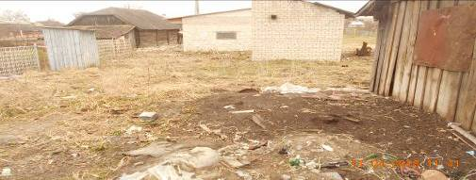

По этим выявленным фактам нарушения можно сделать вывод, что многие жители агрогородка Луки не уважительно относятся к своей малой Родине.

